Poročilo upravnega odbora Smučarskega društva Strahovica po sekcijah delovanja
za obdobje (maj 2024 – maj 2025)

Spoštovani,

Za nami je še eno športno in aktivno leto. Potrebno je potegniti črto ter se ponovno ozreti naprej v prihodnost. Naše delovanje je bilo v mejah začrtane pretekle strategije. Na nekaterih področjih smo presegli pričakovanja, na določenih pa bi se lahko bolje odrezali.

Alpska sekcija

- 17. smučarski sejem v OŠ Vodice, je naš znanilec zimske sezone. Bil je izveden po ustaljenem ritmu, sedaj že drugič pod taktirko Anne Hočevar in kar velike ekipe naših članov, ljubiteljev smučanja.

- Smučarski tečaji so tradicionalno potekali v času božično novoletnih počitnic in med zimskimi počitnicami, obakrat na lokaciji Kranjske Gore.

  - Pred novim letom je bilo z nami 60 mladih smučarjev, med zimskimi počitnicami pa kar 80 otrok za katere je skrbelo enajst (11) učiteljev in šest (6) spremljevalcev.

  - Razmislek izven okvirjev pa nas je vodil do organizacije tečaja za najmlajše, tridnevni tečaj za Ljubljanski vrtec Andersen na Voglu, ki je bil uspešen v vseh pogledih.

- Zimovanje v Planici je tradicionalno potekalo v januarju s smučanjem, pohodništvom in smučarskim tekom. To je le delno nadomestilo smučarski tek, saj nam slabe zimske razmere niso dovolile postaviti tekaške proge v Šinkovem Turnu.

- Obvezni predsezonski licenčni vikend seminar in »team building« vse mlajše smučarske ekipe smo izvedli na Kopah, kjer smo obnovili svoje znanje in ga kasneje prenesli na naše tečajnike.

- Na kulturni dan, 8. februarja, smo kot se spodobi z dvema ekipama udeležili občinskega veleslaloma ter osvojili drugo in tretje mesto. Kot posamezniki smo osvojili prva, druga in tretja mesta, med drugim tudi najboljši ženski čas veleslalomske proge.

- Zimski dan Strahovice, kot zaključek sezone smo izvedli v Obertaurnu, kjer smo odpotovali z dvo-nadstopnim avtobusom in uživali v zavojih in zvokih praznika »Tribute to to Beatles«.

Balinarska sekcija

- Kljub spremenjenemu sistemu tekmovanja (enotna liga s 13 ekipami in enokrožnim sistemom) bi lahko rekli nič novega. Tekmovanje v II. ligi Območne balinarske zveze Ljubljana je ponovno prineslo zmago Strahovici v sezonah 2023/2024, v sezoni 2024/2025 pa 7 zmag in vodstvo.

  - Ugotavljamo, da se ekipa Strahovice redči zaradi zdravstvenih problemov. Že odsotnost enega igralca prve trojice lahko ogrozi igralsko zasedbo. Pa vseeno, se vidimo v poletnem in jesenskem delu ciklusa.

- Ostale balinarske aktivnosti v obdobju.
- Sodelovanje na turnirju ob Občinskem prazniku (Kubu 2024)
- Redni treningi, skupaj s pridruženimi člani DU Bukovica Šinkov Turn
- Vzdrževanje in priprava igrišč za tekmovanje
- Zmaga Aleša Borčnika na državnem prvenstvu 2024, hitrostno izbijanje

Tekaška sekcija

- Izvedli smo 42. Gozdni tek po Rašici po severnem pobočju Rašice.

- Najmlajši otroci s tekom na 200 m, starejši pa na 600 m in 2 km.

- V članski kategoriji teklo 35 tekačev. V ženski kategoriji je bila najhitrejša Ana Vrečar, med člani in veterani pa je bil najhitrejši Nace Humar, med moškimi 21-60 let na 10 km progi pa je bil najhitrejši Nil Kerin zato je prehodni pokal Gorenjskega odreda osvojila naše ekipa.

- Vsi tekmovalci so za nagrade prejeli unikatno darilo, domače kaše in moke, družinske kmetije Toneta Kosca iz Šinkovega Turna, najhitrejšim pa smo podarili bon za tekaške copate.

Ostale tekaške prireditve, ki smo se jih udeležili z dobro udeležbo:

- Ljubljanski maraton, Mali kraški maraton z našimi najaktivnejši tekači: Janez Šijanec, Gregor Gregorc, Boštjan Jenko, Rok Zalokar, Miha Kimovec in Bojan Trojar.

- Ne smemo pa pozabiti na Tek trojk, dogodek, ki ga moramo še posebej izpostaviti zaradi fantastičnega rezultata. Nastopili smo s štirimi ekipami, ki so dosegle zelo dobre uvrstitve. Ekipa v zasedbi Gregorc, Šijanec, Kimovec pa je v kategoriji veterani A zasedla zavidljivo prvo mesto.

Kolesarska sekcija

- Če je smučarski sejem otvoritev zimske sezone je kolesarski sejem otvoritev kolesarske sezone. Tako 9. in 10. sejem sta potekala v aprilu 2024 in 2025.

  - Vsako leto se številke obiska gibljejo v enakih okvirjih (20 prodanih koles in nekaj ostale opreme), naša ekipa pa poskrbi za prijetno vzdušje med obiskovalcev.

- Kolesarsko sezono smo odprli s kolesarskim krožnim izletom, letos kar z 28 udeleženci po Gorenjski tradicionalni trasi in zaključnim piknikom. Vozili pa smo še na različnih maratonih in se udeleževali ostalih dirk po Sloveniji.

- Kronometer na Rašico je ena glavnih kolesarskih tekem Strahovice.
  - V letu 2024 se je istočasno izvedel 28. Kronometer (33 tekmovalcev) in XC Rašica (cca 200 tekmovalcev), kot največja športna organizacija in tekmovalna akcija na tej lokaciji

Strahci

- Pregled minulega leta bi lahko na kratko povedali takole.

  - Izvedenih več kot 800 ur organizirane vadbe na terenu oz več kot 100 dni aktivnega dela.
  - Povprečna obiskanost šole kolesarjenja 78 otrok.
  - Dodatne kadrovske okrepitve s tremi novimi trenerji za skupno število 10 trenerjev.
  - Pripravljalni, 8 dnevni tabor na Češkem v času prvomajskih praznikov za najstarejše otroke, s treningi, teoretičnimi predavanji in ogledom mednarodne dirke.
  - Organizacija športnih taborov (3 dnevni -Nova Gorica, 4 dnevni- Kočevje).
  - Udeležba na vseh tekmah SloXCup z odličnimi rezultati. Skoraj vedno domov prinesemo od 5 do 7 medalj v posameznih kategorijah.
  - Širitev vadbenega poligona, - 100 ur dela, nadaljujemo z nadgradnjo naše opreme in oblačil.
  - Izvedba XC Rašica z več kot 200 tekmovalci in samo pozitivnimi komentarji.
  - Zaključni izlet na Slivnico in ostali dogodki; sankanje v Tamarju, tek na smučeh v Ratečah, udeležba na tekmah zimske lige na Hrvaškem, pomoč na kolesarskem sejmu in še mnoge druge.

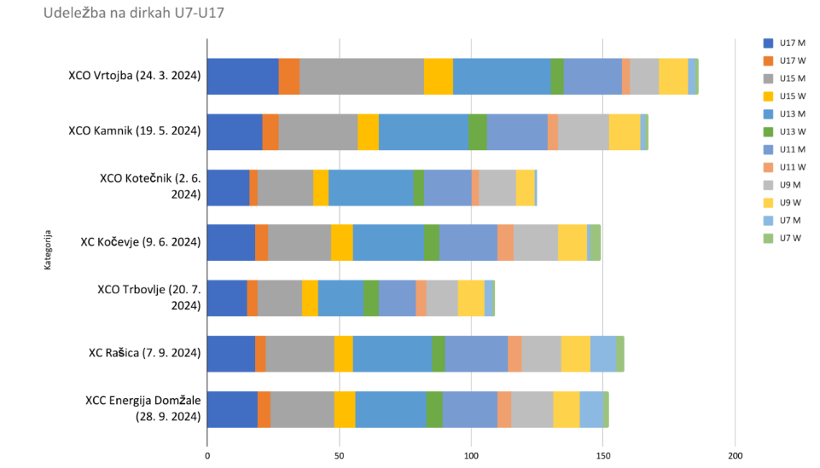

Igre z žogo

- Redna vadba nogometa in odbojke v OŠ Vodice je potekala vsak ponedeljek, od novembra do marca, od 19. ure do 20:30 ure, ostala rekreativne dejavnosti potekajo individualno.

Gorništvo in pohodništvo

- V sezoni 2024/2025 smo izvedli 3 izlete s povprečno udeležbo 20 članov, 8. Jesenski izlet Strahovice in eno potopisno predavanje.

  - Boč – štajerski triglav (20 članov).
  - Sveti Jakob nad Preddvorom (18 članov)
  - Nočni pohod na Rašico (21 članov)
  - Nanos, Koča v krnici ter izlet na Slavnik, pa so zaradi slabega vremena odpadli
  - Jesenski izleta Strahovice, kjer smo si pogledali Preddvorski grad, Tržiški muzej s smučarsko tematiko, najstarejšo hišo ter malo hidroelektrarno v Podljubelju.
  - Potopisna predavanja (Potovanje po Indokini – januar 2025)

Ostale aktivnosti

- V dolini Strahovice smo izvajali poletne dogodivščine v treh različnih terminih. Spoznavali smo osnove preživetja v naravi, izvajali ustvarjalne delavnice in se hladili v bazenu ter spoznavali delo gasilcev.

- Prvič smo organizirali in izvedli Jesensko jadranja po ruti Tribunj-Murter-Kornati-Žirje-Kaprije in uživali v toplem morju, miru, sprehodih po nacionalnih parkih, uživali v razgledih ter dobri morski hrani.

- Skrbeli smo za okolico in naš športni center v okviru prostovoljnih akcij, samostojnega dela naše gospodarja, investicij, sponzorjev in pomoči Občine Vodice.

- V letu 2024 in 2025 smo izvedli sečnjo za posek označenih dreves s strani pristojne gozdarke, odvoz in čiščenje preostale lesne mase.

- Nekoliko smo spremenili in dodelali poti za MTB kolesarjenje ter jih tudi redno vzdrževali ter dogradili pralnico koles.

- Skrbeli smo za redno vzdrževanje in manjša popravila, rekonstruirali smo ograjo na piknik prostoru in balinišču, obnovljena fasada koče ter izvedena vzdrževalna dela objektov in okolice.

Splošna ocena delovanja društva in prisotnost na sejah

- Seje in delo na sejah

- Upravni odbor v obdobju maj 2024 - maj 2025 je imel 8 rednih sej
- Prisotnost na sejah je bila slaba, zato smo v prihodnosti začrtali nekatere večje spremembe.
- Društvo je v preteklem obdobju delovalo uspešno in po ustaljenem planu v dobrem sodelovanju z lokalnimi društvi in z nekaj novostmi.

- Društvo ima cca 362 članov, naš najmlajši član je star 3,5 leti naš najstarejši pa 89 let.

Pogled v prihodnost

Na prejšnjem OZ smo zapisali, da si želimo izbrati ekipo, ki bo z velikim zagonom vodila naše društvo še naprej. In to je bila napoved za letošnje leto.

- Za društvo v prihodnosti načrtujemo kar nekaj sprememb, nekatere predstavljamo in potrjujemo že danes.

- Društvo bo v naslednjem mandatu delovalo z nekoliko manjšim upravnim odborom in ciljno ter aktivno usmerjenostjo predsednikov in vodji na programe posameznih sekcij, zmanjšujemo število sekcij.

- Menimo, da je potrebno prilagoditi število sestankov operativnim potrebam delovanju društva, torej zmanjšanje le teh.

- Stremimo k poenotenju računovodskih aktivnost in enostavnejšemu vodenju članstva, internih računovodskih nalog z digitalizacijo, večjo integracijo z davčno blagajno oz. posebej prilagojenim programom za društva.

- Zakopati se bomo morali tudi v posodobitev in modernizacijo statuta glede na naše potrebe in zahteve zakonodaje ter postavitvi disciplinskega pravilnika ter nekaj drugih ključnih dokumentov za programsko in finančno vodenje sekcij.

- Razmisliti in prevetriti bomo morali tudi sedanjo prakso dežurstev in kako se bolje lotiti dolgoročnih investicij na naši lokaciji za še večje sožitje obiskovalcev, narave in športa.

Za odlično sodelovanje se v imenu upravnega odbora zahvaljujem:

- vsem članom društva, ki ste sodelovali pri snovanju vsega našega dela, si vzeli čas in nam pomagali sooblikovati vse naše aktivnosti,

- vsem članom UO, nadzornega odbora in disciplinske komisije, s katerimi smo odlično sodelovali zadnja leta, a se sedaj poslavljamo,

- Občini Vodice in županu, ki ima vedno posluh za dobre projekte in nam izdatno pomaga pri razvoju Športnega središča Strahovica, prav tako to velja za Komunalno podjetje Vodice,

- vsem društvom in organizacijam v Občini Vodice in izven nje,

- vsem sponzorjem in donatorjem, ki ste nam omogočili temelje za tako obsežen program in izvedbo velikega dela programa

- Bergantovim iz Šinkovega Turna za velikodušnost pri uporabi zemljišča,

- G. Vincencu Zupanu, g. Alojzu Koscu, ga. Romani Žefran, Repnikovim, Špenkotovim, lastnikom zemljišč, po katerih potekajo športne proge, ki jih koristimo za naše aktivnosti in tudi za razumevanje pri reševanju mejnih vprašanj ter vzdrževanja.

Hvala celotni ekipi, ki je pomagala pri pripravi tega dogodka, ki je ponovno in vedno odlično organiziran. Hvala vsem, ki ste danes tu in ste del naše zgodbe, ki povezuje šport, življenje in lepe trenutke.

Šinkov Turn, maj 2025

